**Sample Code & 作業內容**

參考範例程式碼Day088\_CB\_CustomizedCallbacks.ipynb，請嘗試寫一個 callback 用來記錄各類別在訓練過程中，對驗證集的 True Positive 與 True Negative

作業請提交Day088\_HW.ipynb

[檢視範例](https://ai100-2.cupoy.com/samplecodelist/D88)

**參考資料**

**知乎 - 紀錄 F1-score 的 callback 實作**

原生的 Keras 並沒有提供紀錄 F1-score 的方法；在 Sklearn 中計算 F1-score 很容易，有沒有可能將兩個兜在一起?

* 寫一個 callback, 它的啟動時機是在每個 epoch 結束時
* 呼叫 sklearn 的 f1\_score 計算
* 將數值寫入 self.val\_f1s

最後在將這個 callback 與其它 callbacks 一起放入 **[model.fit](http://model.fit/" \t "_blank)** 就好了。

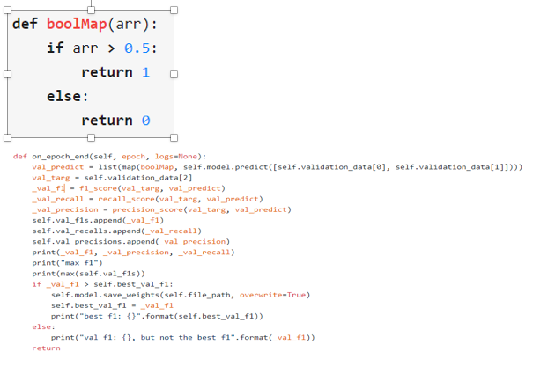參考連結：

[**https://zhuanlan.zhihu.com/p/51356820**](https://zhuanlan.zhihu.com/p/51356820)